关于征集采用和适用《粮安委农业投资原则》的经验和良好实践的通知
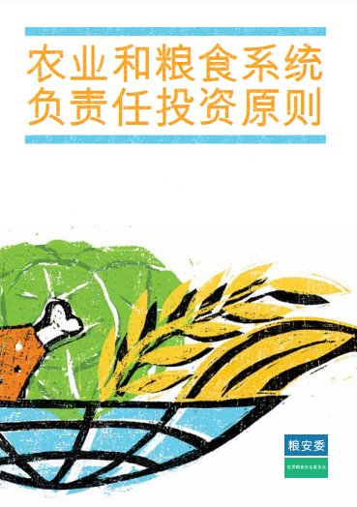
上报模板
采用和适用《粮安委农业投资原则》的经验和良好实践

请使用以下模板描述适用粮安委《农业和粮食体系负责任投资原则》（《粮安委农业投资原则》）的经验和良好实践。请注意，若你希望分享多种类型的直接经验，请予以分别填写。

经验的标题
地域覆盖范围 | （如全国性；含同区域若干国家的为区域性；含多于一个区域的若干国家的为全球性）
经验涉及的国家/区域 | （如马拉维；萨赫勒；大湖区域；或肯尼亚和坦桑尼亚）
联系人 | 姓名： ……  电子邮件： …….
隶属关系 | ☐ 政府  ☐ 联合国机构  ☐ 民间社会/非政府组织  ☐ 私营部门  ☐ 学术界  ☐ 捐助方  ☐ 其他 …………………………………………………………

- 在你所在的具体条件下《粮安委农业投资原则》是如何得以采用的？
- 《粮安委农业投资原则》的哪（些）项具体原则与有关经验最为相关？（请勾选所有适用项） | ☐ 原则1：为粮食安全与营养做出贡献  ☐ 原则2：为可持续和包容性经济发展及消除贫困做出贡献  ☐ 原则3：促进性别平等和妇女赋能  ☐ 原则4：青年参与和赋能  ☐ 原则5：尊重土地、渔业和森林权属及对水资源的享有  ☐ 原则6：养护和可持续管理自然资源，提高复原力，降低灾害风险  ☐ 原则7：尊重文化遗产和传统知识，支持多样性和创新  ☐ 原则8：推行安全和健康的农业和粮食体系  ☐ 原则9：整合包容性和透明的治理架构、过程和申诉制  ☐ 原则10：评估和应对影响并加强问责
- 经验的简要描述
有关经验涉及的主体是？ | ☐ 政府  ☐ 联合国机构  ☐ 民间社会/非政府组织  ☐ 私营部门  ☐ 学术界  ☐ 捐助方  ☐ 其他 …………………………………………………………
受粮食不安全和营养不良影响最大的人群的参与度如何？ | （如民间社会组织参与，代表粮食不安全和营养不良人群参加所有培训）
主要活动 | （ 培训民间社会组织、法律工作者、议员、政府）
时间范围 | （如2017年2月开始且仍在进行；2016年7月开始至2018年3月完成）
- 实际取得/预期的结果  （针对每一项结果，请具体说明结果是否已经实现（截至何时），亦或是预期结果（预计何时实现）） | 短期结果（定性和定量）  （除提供定性评估外，请酌情说明直接参与活动的人数，如6次培训共有250人参加）
中长期结果（定性和定量）
（除提供包括在应对粮食不安全和营养不良根源性问题方面的定性评估外，请酌情说明实际或预计受到有关活动的间接影响的人数，如培训促成了一项当地行动计划的制定，预计将影响1000人）
最显著变化
（请对有关活动促成的最显著变化加以说明，如地方当局在吸纳民间社会利益相关者参与决策方面的行为方式转变）或因采纳或应用《粮安委农业投资原则》后而建立的新网络或伙伴关系）
- 影响《粮安委农业投资原则》采用的主要催化因素有哪些？
- 在采用《粮安委农业投资原则》方面存在的主要制约和挑战有哪些？
- 这些制约和挑战是如何得以解决的？
- 在监测《粮安委农业投资原则》的采用方面制定了何种机制？ | （请说明这些机制是否是由政府亦或是在某项目的背景下制定的）
- 根据所介绍的经验，在成功采用和/或落实《粮安委农业投资原则》方面你认为有哪些良好实践可以推荐？
- 有无进一步采用《粮安委农业投资原则》的具体计划？
补充信息链接

